**新 书 推 荐**

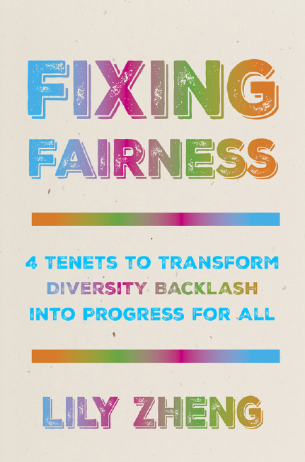**中文书名：《修复公平：将反多元化转化为全面进步的四大原则》**

**英文书名：FIXING FAIRNESS: 4 Tenets to Transform Diversity Backlash into Progress for All**

**作 者：Lily Zheng**

**出 版 社：Berrett-Koehler Publishers**

**代理公司：ANA/Jessica Wu**

**页 数：240页**

**出版时间：2026年1月**

**代理地区：中国大陆、台湾**

**审读资料：电子稿**

**类 型：经管**

**内容简介：**

**DEI需要重新调整。**

**通过开创性的“FAIR框架”，探索如何在职场中实现真正的社会变革，让每个人都能从中受益。**

如今，对包容性职场的需求比以往任何时候都更为强烈，大多数员工都希望在工作中获得归属感和公平感。然而，传统的多元化、公平与包容（DEI）战略却遭遇了抵制，处于停滞不前的状况，这让众多企业陷入了两难境地。

在常见的DEI举措纷纷失效的情况下，本书提供了一个基于成果、聚焦系统、全面包容且普遍有益的框架，助力你的企业实现真正的社会变革。这可以通过以下方式达成：

* 公平（**F**airness）：消除系统性障碍，确保对所有人都采用透明、公正的做法，以此推动公平待遇。
* 机会（**A**ccess）：清除阻碍，为服务不足和代表性不足的群体开辟道路，创造机会。
* 包容（**I**nclusion）：营造一种归属感，让不同的声音得到重视、倾听，融入决策过程。
* 代表性（**R**epresentation）：在各个层面反映社会的多样性，确保不同人群都能有展现机会并参与其中。

本书并非只着眼于创造新的首字母缩写词或重新包装某个概念；它是一份行动呼吁，倡导采用一种更有效、更具韧性的方式来推动社会进步。DEI产业复合体因无节制的扩张和流于形式的做法未能实现真正的变革，而极右翼反对者提出的也只是倒退的“解决方案”。《修复公平》以清晰的思路、紧迫的意识和切实的方法，提供了第三种选择，为那些致力于为所有人创造更好结果的人们指明了前进的方向。

**本书亮点：**

* **为《如何成为一名反种族主义者》（*How To Be An Anti-Racist*）和《白人脆弱性》（*White Fragility*）的读者提供新视角：**本书力求摆脱上述书籍所确立的教条式DEI理念，转而构建一套不带有内疚感和羞耻感的可行方法。
* **一本具有革命性且十分必要的书：**对大多数人而言，恰当体现并认可所有人的权益仍是重中之重，但关键在于要采取正确的方式——本书深入剖析了DEI失败的原因，并通过FAIR框架指明了前行的方向。
* **实用易懂的方法指南：**包括作者此前关于DEI的著作在内，其他相关书籍主要面向当下及未来的DEI从业者。这本书则拓宽了受众范围，书中策略适用广泛，同时保留了作者一贯直截了当、务实严谨的风格。
* **活跃的演讲者与贡献者：**作者经常就DEI主题向各类听众发表演讲，其观点见诸于诸多媒体平台，如《哈佛商业评论》（*Harvard Business Review*）、《纽约时报》（*New York Times*）以及美国全国广播公司财经频道（CNBC）等。
* **畅销书权威作者：**莉莉·郑是两本极具影响力的DEI领域畅销书的作者，在媒体上拥有强大的影响力和广泛的受众群体（领英上的粉丝超过17万） 。

**作者简介：**

**莉莉·郑（Lily Zheng）**是备受追捧的演讲家、战略家及企业顾问，专注于通过切实的系统性变革，将积极的意愿转化为职场中所有成员的积极成果。作为一位坚定的变革推动者和倡导者，莉莉的工作成果曾被《哈佛商业评论》（*Harvard Business Review*）、《纽约时报》（*New York Times*）以及美国国家公共电台（NPR）等媒体报道。莉莉著有《道德的背叛》（*The Ethical Sellout*）、[《DEI解构》](http://www.nurnberg.com.cn/book/book_show.aspx?id=63138&author_id=56521)（*DEI Deconstructed*）以及《DEI重构》（*Reconstructing DEI*）。莉莉拥有斯坦福大学社会学硕士学位和心理学学士学位。

**目标读者：**

* 对职场改进和DEI相关实用类书籍感兴趣的读者
* 厌倦了支持或反对DEI的夸夸其谈，渴望打造一个不受意识形态干扰的健康组织的职场领导者
* 感觉被主流DEI工作和教学方式边缘化，但坚信公平理念的人
* 包括设计师、人力资源专业人士、人事经理、工程师和营销人员在内的专业从业者
* 愿意接受新框架，以应对反DEI的战略变革推动者
* 心怀焦虑的新晋DEI从业者

**感谢您的阅读！**

**请将反馈信息发至：版权负责人**

**Email**：[**Rights@nurnberg.com.cn**](mailto:Rights@nurnberg.com.cn)

安德鲁·纳伯格联合国际有限公司北京代表处

北京市海淀区中关村大街甲59号中国人民大学文化大厦1705室, 邮编：100872

电话：010-82504106, 传真：010-82504200

公司网址：[http://www.nurnberg.com.cn](http://www.nurnberg.com.cn/)

书目下载：<http://www.nurnberg.com.cn/booklist_zh/list.aspx>

书讯浏览：<http://www.nurnberg.com.cn/book/book.aspx>

视频推荐：<http://www.nurnberg.com.cn/video/video.aspx>

豆瓣小站：<http://site.douban.com/110577/>

新浪微博：[安德鲁纳伯格公司的微博_微博 (weibo.com)](https://weibo.com/1877653117/profile?topnav=1&wvr=6)

微信订阅号：ANABJ2002

